興華高中佛門義工一日 行堂服務收獲多
【人間社記者 唐福良 大樹報導】 2015-07-20
- 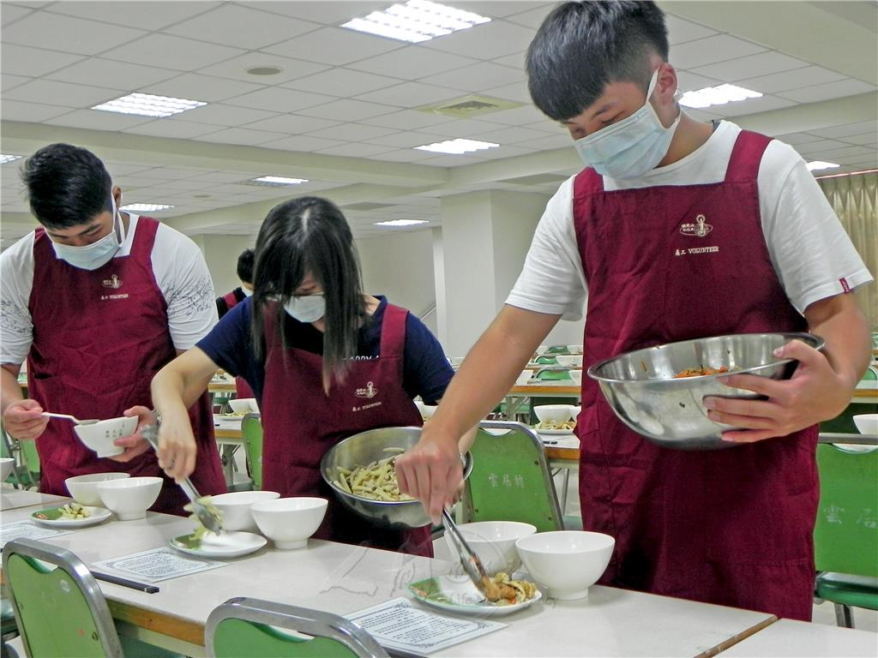
圖說：興華高中同學首次行堂服務,對每個步驟都專注用心。 人間社記者唐福良攝
- 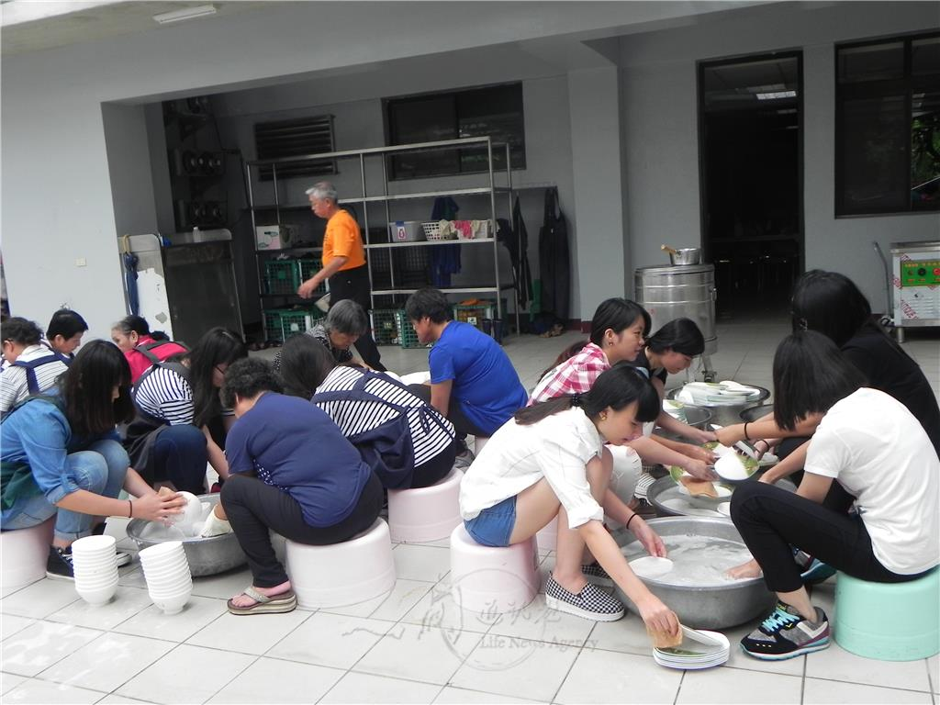
圖說：擔任洗碗組的同學,一樣分工合作完成任務 人間社記者唐福良攝
- 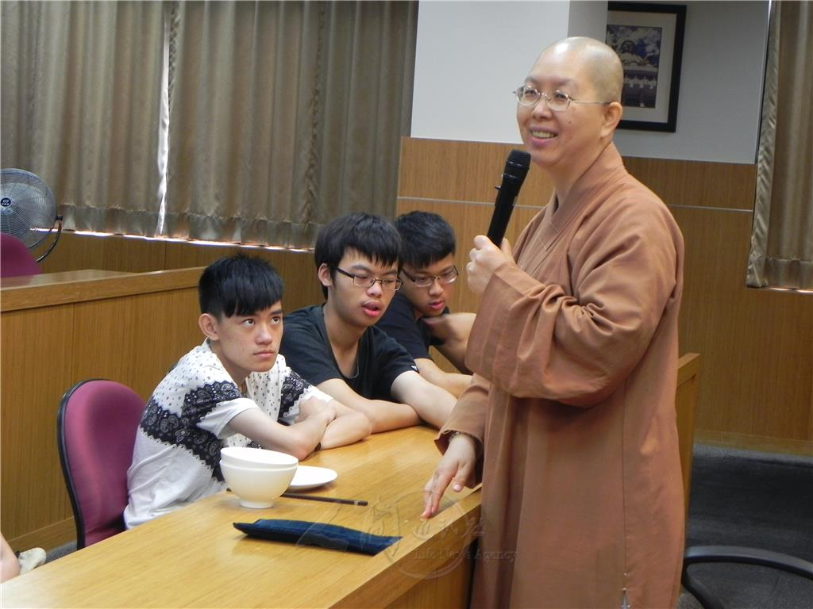
圖說：妙祐法師為同學示範過堂及行堂儀軌 人間社記者唐福良攝
- 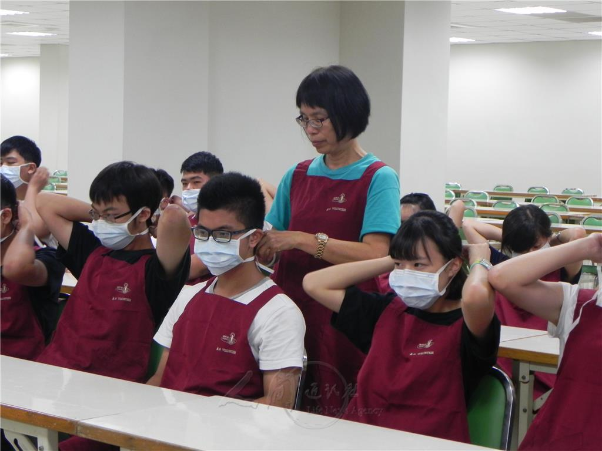
圖說：師姐協助著裝,同學們準備開始行堂初體驗 人間社記者唐福良攝
- 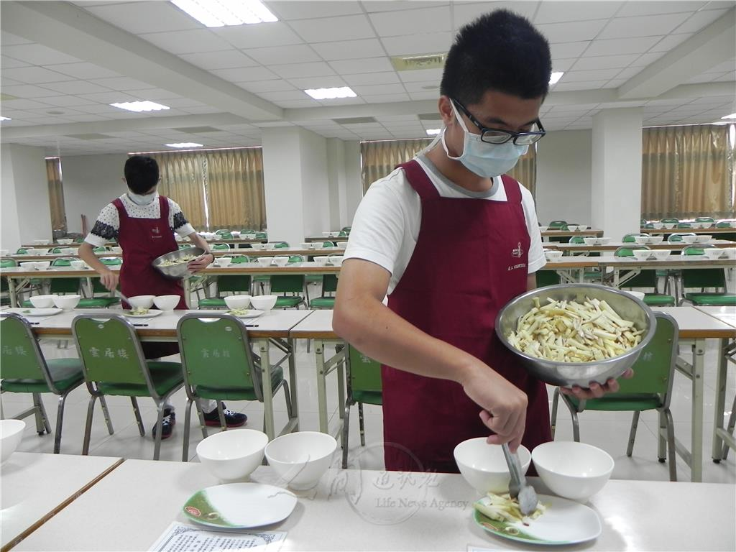
圖說：興華高中同學首次行堂服務,對每個步驟都專注用心 人間社記者唐福良攝
PreviousNext

7月19日的高雄雖然一早就大雨滂沱，但嘉義市私立興華高中的42位師生，卻精神抖擻不畏風雨，來到佛光山三好樓專心聽講，準備迎接佛門義工一日行。這些學子在訓育組長林俊杰帶領下，將體驗生平第一次行堂服務，同時參與福慧家園共修會，充滿感動與驚喜的經驗將深植心中。
林俊杰組長指出，興華高中連續3年獲選為品德教育特色學校，今年更配合教育部品德教育推廣深耕計劃，推動服務學習，規劃二天一夜的「愛心關懷服務行」。第一天先到台南施恩教養院關懷院生，第二天則安排到佛光山學習義工服務，希望同學體會服務結緣的歡喜，並在心中種下良善的種子，用實際行動感受「施比受更有福」的妙味。
負責教導同學行堂規矩的妙祐法師表示，每週福慧家園共修會的午齋過堂，都需要很多人協助行堂及洗碗，目前以興田里里民及鄰近的佛光會發心為主，很高興青年學子能在師長的帶領下與大眾結緣。法師除了細心示範過堂、行堂儀軌外，也說明食存五觀的要義，讓大家了解一餐飯在佛門不只是填飽肚子而已，用正確的觀念吃飯，便是一種修行。
「原本認為法師是很嚴肅不苟言笑的，今天才知道是這樣的開朗與親切」，將升高三的阮靜雯及林宜君，對法師上課時爽朗的笑聲與親切的指導印象深刻。曾在嘉義榮總擔任義工的吳盈德，則是看到準備數百人的餐點，從碗盤的擺設到菜量的拿捏，每個細節都是學問，體會到看似平常的事物，背後原來都有無數人的辛苦付出。
首次擔任行堂，動作難免不純熟，但師兄師姐們都很有耐心的說明及提醒，讓大家原本緊張的心情頓時輕鬆不少。而500多人同時用餐，居然可以如此順暢安靜，也讓學生們感受到分工合作的重要性，與佛門過堂的不簡單。

